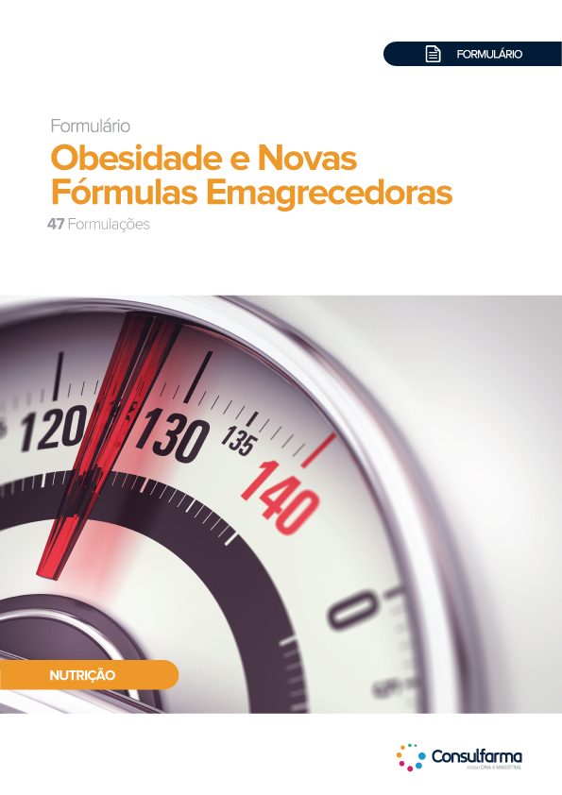
Descritivo do Conteúdo

- 60 Páginas;
- 47 Formulações;
- Tudo com Comprovação Científica;
- Mais de 40 abstracts indexados obtidos em periódicos renomados.

Ativos Abordados
5-HTP
Ashwagandha
B. bifidum
B. lactis
Beanblock®
Bupropiona
Capsaicina
Carnosina
Cinnamon
Citalopram
Escitalopram
F4T REDUX®
Fluoxetina
Garcinia cambogia
Gengibre
Glucomannan
Goma Arábica
Green tea
GreenSelect® Phytosome
Gynostemma pentaphyllum
Inulina
Kaempferia parviflora
L. acidophilus
L. casei
Lactobacillus rhamnosus
Lactococcus lactis
L-arginina
L-Carnitina
L-lisina
Lowat®
L-Teanina
Meratrim
Morosil®
Naltrexona
Nigella sativa
Oligofrutose
Oligonol
Orlistat
Purple tea
Relora®
Resveratrol
Saffron
Serenzo™
Sertralina
Sibutramina
Slendacor™
Spirulina platensis
Topiramato
Yerba Mate

Associações

- 36 formulações com um único ativo
- 11 formulações com associações

Público Alvo
- Clínico Geral
- Endocrinologista
- Nutrologia

Exemplos de Fórmulas

Cápsulas de Glucomannan e G. cambogia são Eficaz na Diminuição do Peso e dos Marcadores Metabólicos

Glucomannan ____________________ 500 mg
G. cambogia ____________________ 500 mg
Excipiente qsp_______________ 1 Cápsula
Administrar 1 cápsula 2 vezes ao dia ou conforme orientação médica.

Glucomannan

Glucomannan, cujo nome científico é Amorphophallus konjac é uma fibra natural que tem demonstrado, em estudos clínicos, reduzir os níveis de colesterol total e LDL-colesterol. Outros estudos têm demonstrado ainda que o glucomannan é capaz de melhorar o metabolismo dos carboidratos, os movimentos e a ecologia colônica.

Alguns autores sugerem que o glucomannan é capaz de absorver 50 vezes o seu peso em volume de água, essa fibra preencheria o estômago retardando o esvaziamento gástrico o que levaria a uma sensação de saciedade e redução do apetite (Maia-Landim et al., 2018).

Garcinia cambogia

Garcinia cambogia ou garcínia contém ácido hidroxicítrico (HCA), um inibidor competitivo da ATP-citrato liase. O HCA reduz o pool de acetil CoA, limitando a biossíntese de ácidos graxos. A G. cambogia reduz o apetite o que contribui também para redução do peso (Maia-Landim et al., 2018).

Embasamento

Um estudo conduzido por Maia-Landim et al. (2018) avaliaram os efeitos da administração de Garcinia cambogia e glucomannan em pacientes com excesso de peso. Para isso, 214 pacientes participaram deste estudo clínico, prospectivo, controlado e intervencional e receberam por seis meses a seguinte posologia: Garcinia cambogia 500 mg + Glucomannan 500 mg 2 vezes ao dia.

K. parviflora na Redução da Gordura Abdominal

Kaempferia parviflora ______________ 500 mg
Excipiente qsp_______________ 1 Cápsula
Administrar 1 cápsula ao dia ou conforme orientação médica.

Embasamento

Um estudo randomizado, duplo-cego, controlado por placebo, foi desenvolvido para avaliar a eficácia e a segurança da suplementação de Kaempferia parviflora (KPE). O grupo que recebeu suplementação de KPE mostrou redução significativa na área de gordura abdominal (visceral, subcutânea e gordura total) e níveis de triglicérides após 12 semanas; O aumento do gasto de energia induzido por KPE poderia ter contribuído na redução observada na gordura abdominal (Yoshino et al., 2018).

Outras Informações

- Lista de fornecedores
- Referências
- Abstracts

